:: शपथ पत्र ::
मैं, नीचे हस्ताक्षर करनेवाला/करनेवाली श्री/श्रीमति Abdullah Arshad Fazal उम्र करीब 29 वर्ष, व्यवसाय: Graphic Designer जाति: 🕉️ HINDUISM निवास: Burj Khalifa, Rammurthy nagar, Bangalore-560016 अपने धर्म के अनुसार शपथ पर घोषणा करता/करती हूँ कि ..
मेरी माता जिनका नाम PRAGATI BEN CHOWATIYA की मृत्यु दि. 24-06-2020 के दिन UDHAN AMAN SOCIETY स्थान पर हुई थी । जिनकी मृत्यु हमारे द्वारा सूरत नगर निगम और ग्राम पंचायत कार्यालयों और सरकारी-अर्ध-सरकारी कार्यालयों में किसी चूक के कारण दर्ज करवाना बाकी रह गया है। इसलिए वर्तमान में उनकी मृत्यु दर्ज करने और मृत्यु प्रमाण पत्र प्राप्त करने की आवश्यकता उत्पन्न हुई है। इसलिए यह शपथ पत्र बनाया गया है।
मृतक का समस्त विवरण इस प्रकार है।
(1) मृतक का नाम: - PRAGATI BEN CHOWATIYA
(2) मृत्यु की तिथि: - 24-06-2020
(3) मृतक के पति/पिता का नाम: - YO JOGINDER THARA BHAI
(4) मृतक की माता का नाम: - PRATYUSHA
(5) मृतक की जाति: - 🕉️ HINDUISM
(6) मृत्यु का कारण: - BIMAR HATA
(7) मृत्यु का स्थान: - UDHAN AMAN SOCIETY
(8) मृतक का स्थायी पता: - UDHAN AMAN SOCIETY
(9) मृतक का आधार कार्ड नंबर:- 123456789012
उपरोक्त विवरण मेरी जानकारी और मान्यता के अनुसार सही हैं। झूठा हलफनामा देना एक आपराधिक अपराध है। मुझे इसकी जानकारी है।
स्थान: UDHAN AMAN SOCIETY
दिनांक 06-07-2026
Adhar Card Front
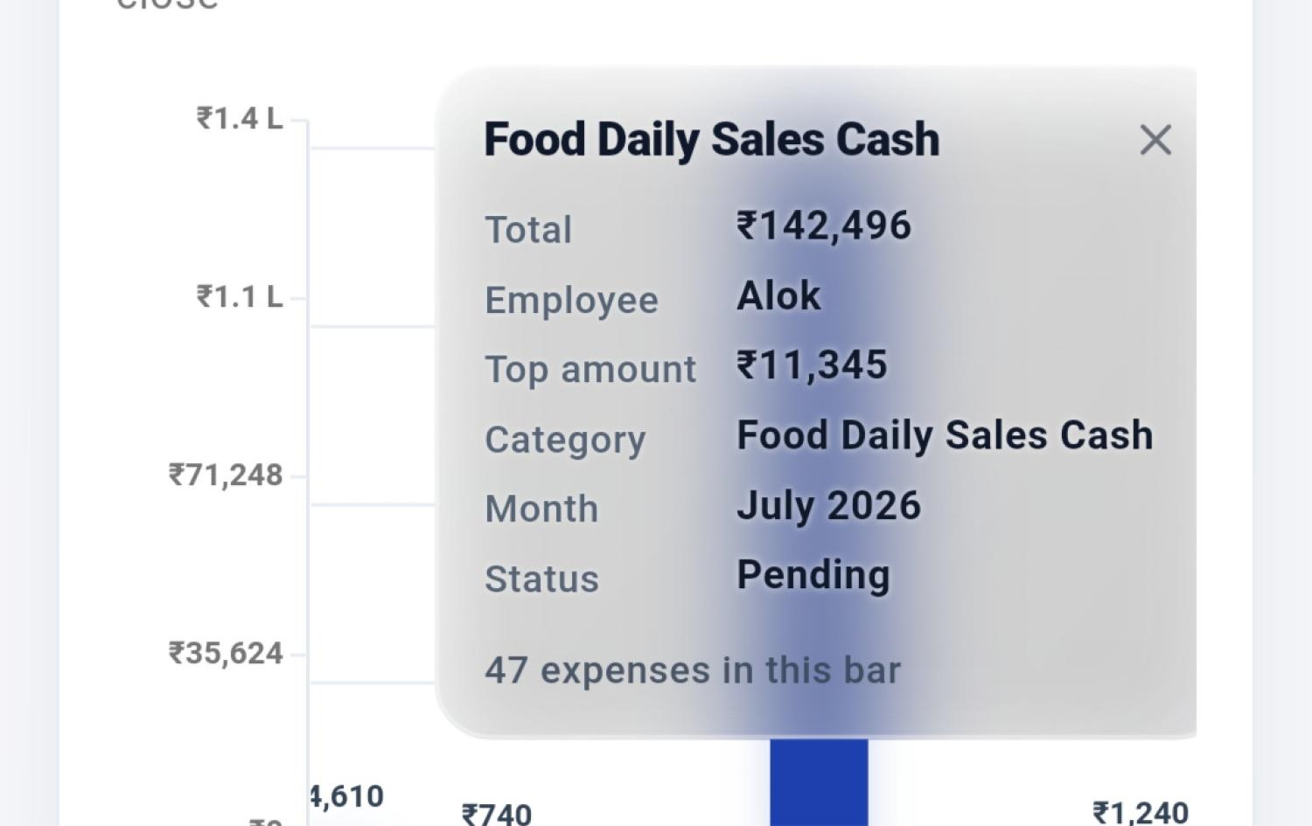
Adhar Card Back
